ŽIVA BIĆA NA ORANICAMA
- biljne kulture
- korov
- biljožderi
BILJNE KULTURE (kukuruz, pšenica, suncokret)
KOROV-neželjene biljke na oranicama (različak, mak, slak)

RAZLIČAK
- cvat je nebeskoplave boje
- danas je prorijeđen
- nekada je bio čest korov
DIVLJI MAK
- žarkocrveni cvijet
- plod tobolac ima mnogo sitnih sjemenki
- stanište: žitna i neobrađena polja, uz prugu
SLAK
- biljka penjačica
- naraste do 3 metra
- širi se vriježama
ŽIVOTINJE
TRČKA
- prugasto perje
- gnijezdi u udubinama tla
- jede sjemenke i kukce
PREPELICA
- zdepasto tijelo
- kratak rep
- gnijezdi u udubinama tla
FAZAN
VELIKI HRČAK
- glodavac zdepastog tijela
- gradi nastambe pod zemljom
- aktivan je u sumrak i noću
SMANJENJE BIORAZNOLIKOSTI
- Nastaje zbog:
a) uzgoja monokultura
b) uporabe pesticida

ZADATCI ZA PROVJERU UČENIČKIH ISHODA
1. ishod: Prepoznati korovne biljke
- Navedi korovne biljke oranica. (1. razina )
2. ishod: Prepoznati životinje na oranicama
- Navedi tipične životinje oranica. (1. razina)
3. ishod: Uočiti prilagodbe biljaka i životinja na oranicama
- Obrazloži kakve prilagodbe ima pirika na teške životne uvjete. (2. razina)
- Obrazloži zašto dolazi do smanjenja biološke raznolikosti na oranicama. (2. razina)

PRILOZI
Asocijacija – Živa bića na oranicama
HRČAK | SLAK | NJIVA
PREPELICA | PIRIKA | POLJE
TRČKA | CRVENI MAK | OBRADIVA POVRŠINA
ŽIVOTINJE | BILJKE | ORANICA
ŽIVA BIĆA ORANICA

Radni listić 1.

Pročitaj tekst o slaku i piriki na str. 146. udžbenika i dopuni rečenice.
Slak je biljka __________________.
Može narasti i do __________________ metra, a cvjetovi su joj __________________ boje.
Ona je polunametnička biljka, zato se __________________ oko drugih biljaka.
Pirika je izdržljiva biljka koja dobro podnosi __________________ i __________________ __________________.
Biljka je koja se obnavlja iz __________________ __________________.
Teško ju je __________________, a sjemenke zadržavaju klijavost i do __________________godine.

Pročitaj tekst o divljem maku i različku na str. 146. udžbenika i dopuni rečenice.
Korovna biljka crvenih cvjetova zove se __________________ __________________.
Najčešće raste na __________________ i __________________ poljima.
Plod je __________________ s mnogo sitnih sjemenki.
Različak je nekad bio česti __________________ u žitnim poljima.
Danas je prorijeđen zbog česte uporabe __________________, a cvat mu je __________________ boje.

Pročitaj tekst o trčki i prepelici na str. 146. i 147. udžbenika i dopuni rečenice.
Trčka je ptica __________________ __________________ perja i kratkih __________________.
Gnijezda gradi u __________________ __________________. Mnoga jaja stradavaju od __________________ iako su teško uočljiva.
Trčka se hrani __________________ i __________________.
Prepelica je malena ptica __________________ tijela i __________________ repa.
Jaja prepelice često stradavaju pri __________________ obradbi tla.

Pročitaj tekst o fazanu i velikom hrčku na str. 147. udžbenika i dopuni rečenice.
Fazan je aktivan i __________________ i __________________.
Mužjak ima ________________ perje, a ženka je ________________.
Fazan se hrani ________________ , ________________ i ________________ ________________.
Noć provodi na ________________ uz oranice, iako mu je gnijezdo na ________________.
Veliki hrčak je životinja ________________ tijela.
Lične vrećice mu služe ________________ ________________.

SLIKE

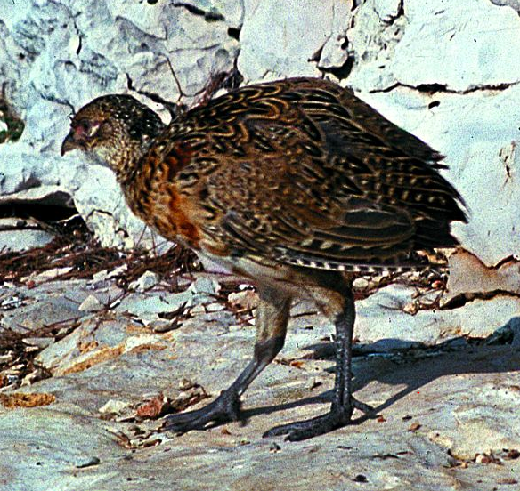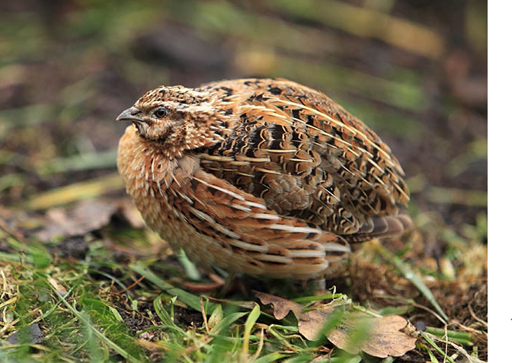
Trčka Prepelica

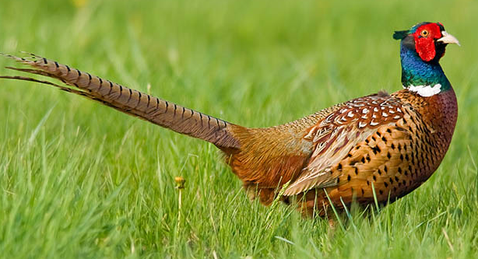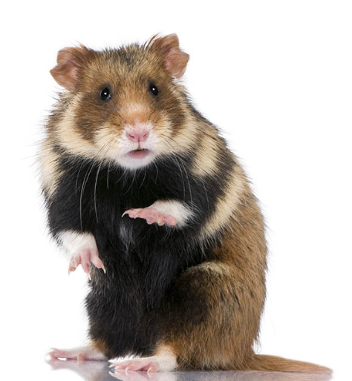
Fazan Hrčak

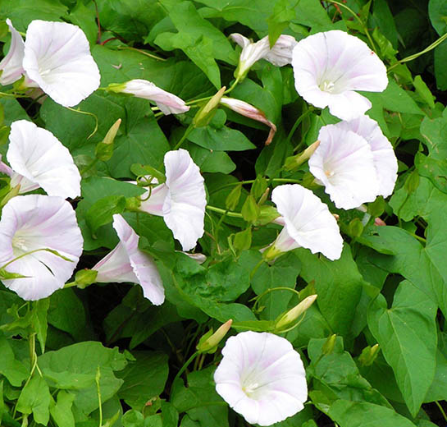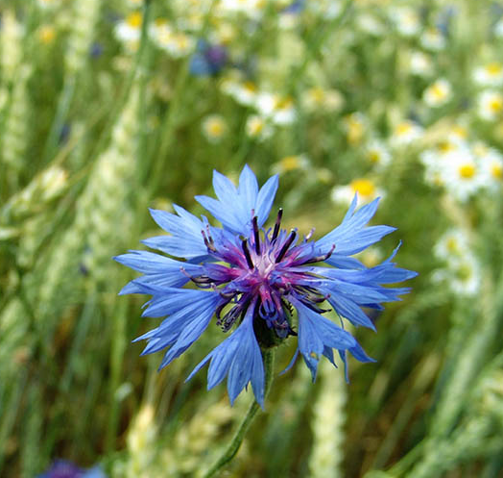
Slak Različak

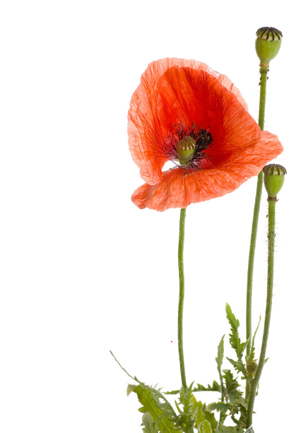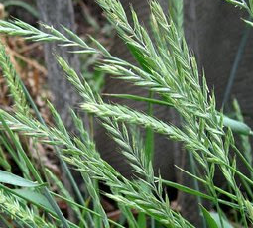
Mak Pirika

